ИНФОРМАЦИОННЫЙ МАТЕРИАЛ
Будьте бдительны – бешенство!
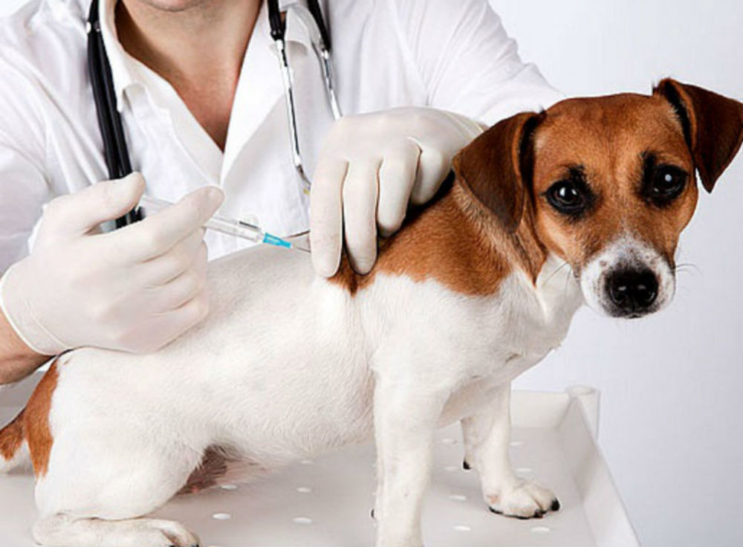
В организации здравоохранения Гродненской области в 1 полугодии текущего года за оказанием антирабической помощи после контакта с больными животными обратилось 66 человек.
Бешенство – смертельно опасное острое инфекционное заболевание нервной системы, которое вызывается специфическим вирусом. Заразиться бешенством можно только через укус или ослюнение, нанесенное больным животным. Бешенством могут болеть все домашние и дикие животные, а также птицы.

Бешенство: статистика
В Гродненской области ситуация по заболеванию бешенством животных нестабильна. За 8 месяцев текущего года зарегистрировано 116 случаев заболевания бешенством животных, что в 2,9 раз больше по сравнению с аналогичным периодом 2017 года. В Новогрудском районе за аналогичный период зарегистрировано 29 случаев, за медицинской помощью обратились 82 пациента. Чаще всего бешенство регистрировалось среди лисиц и домашних животных (собак и кошек), имеющих хозяев.
В организации здравоохранения в 1 полугодии текущего года за оказанием антирабической помощи после контакта с больными животными обратилось 66 человек.

Бешенство: меры по предотвращению заражения
Для предупреждения распространения бешенства среди животных и предотвращения заболевания людей необходимо соблюдать следующие правила:
- не допускать общения домашних животных с бродячими и дикими животными;
- домашних животных – кошек, собак – прививать против бешенства;
- не следует убивать домашнее животное, покусавшее или оцарапавшее человека, за ним должно быть установлено 10-дневное наблюдение;
- не заниматься лечением заболевшего домашнего животного, необходимо обратиться к ветеринару;
- избегать контактов с дикими животными, забредшими в населенные пункты, на подворья, сообщить об этом в ветеринарную службу;
- не приносить домой диких животных;
- при обнаружении трупов животных не трогать их, не снимать шкурку, в обязательном порядке сообщить в ветеринарную службу;
- в случае укуса, оцарапывания, ослюнения, нанесенного любым, даже внешне здоровым животным, необходимо провести первичную обработку места контакта – тщательно промыть струей воды с мылом, при наличии раны после промывания обработать ее края 5% настойкой йода, наложить стерильную повязку и немедленно обратиться в лечебное учреждение для решения вопроса о целесообразности назначения курса прививок против бешенства.
Чем раньше начаты прививки, тем надежнее они предохраняют от заболевания бешенством!
От повреждений, нанесенных животными, часто страдают дети, поэтому необходимо постоянно проводить с ними разъяснительную работу об опасности заражения бешенством.

